Администрация муниципального образования
"Городской округ "Город Нарьян-Мар"

ПОСТАНОВЛЕНИЕ

03.04.2023 | № |  | 477

О пунктах временного размещения населения при угрозе или возникновении чрезвычайных ситуаций природного и техногенного характера на территории муниципального образования "Городской округ "Город Нарьян-Мар"

В соответствии с Федеральным законом от 21.12.1994 № 68-ФЗ "О защите населения и территорий от чрезвычайных ситуаций природного и техногенного характера", Федеральным законом от 06.10.2003 № 131-ФЗ "Об общих принципах организации местного самоуправлении в Российской Федерации" и в целях организации защиты населения при угрозе или возникновении чрезвычайных ситуаций природного и техногенного характера на территории муниципального образования "Городской округ "Город Нарьян-Мар" Администрация муниципального образования "Городской округ "Город Нарьян-Мар"

П О С Т А Н О В Л Я Е Т:

- Утвердить:
  - Положение о пунктах временного размещения населения при угрозе
или возникновении чрезвычайных ситуаций природного и техногенного характера
на территории муниципального образования "Городской округ "Город Нарьян-Мар" (Приложение 1);
  - Перечень пунктов временного размещения населения при угрозе
или возникновении чрезвычайных ситуаций природного и техногенного характера
на территории муниципального образования "Городской округ "Город Нарьян-Мар" (Приложение 2).
- Признать утратившими силу:
2.1. постановление Администрации МО "Городской округ "Город Нарьян-Мар" от 04.04.2014 № 890 "О пунктах временного размещения населения при угрозе
или возникновении чрезвычайных ситуаций природного и техногенного характера
на территории муниципального образования "Городской округ "Город Нарьян-Мар";
2.2. постановление Администрации МО "Городской округ "Город Нарьян-Мар" от 24.02.2015 № 228 "О внесении изменения в постановление Администрации МО "Городской округ "Город "Нарьян-Мар" от 04.04.2014 № 890";
2.3. постановление Администрации МО "Городской округ "Город Нарьян-Мар" от 04.08.2021 № 972 "О внесении изменений в постановление Администрации МО "Городской округ "Город Нарьян-Мар" от 04.04.2014 № 890".
- Настоящее постановление вступает в силу после его официального опубликования.

Глава города Нарьян-Мара | О.О. Белак

Приложение 1
к постановлению Администрации
муниципального образования
"Городской округ "Город Нарьян-Мар"
от 03.04.2023 № 477

ПОЛОЖЕНИЕ
О ПУНКТАХ ВРЕМЕННОГО РАЗМЕЩЕНИЯ НАСЕЛЕНИЯ ПРИ УГРОЗЕ
ИЛИ ВОЗНИКНОВЕНИИ ЧРЕЗВЫЧАЙНЫХ СИТУАЦИЙ ПРИРОДНОГО
И ТЕХНОГЕННОГО ХАРАКТЕРА НА ТЕРРИТОРИИ МУНИЦИПАЛЬНОГО ОБРАЗОВАНИЯ "ГОРОДСКОЙ ОКРУГ "ГОРОД НАРЬЯН-МАР"

1. Общие положения

Настоящее Положение о пунктах временного размещения (далее – ПВР) населения при угрозе или возникновении чрезвычайных ситуаций природного
и техногенного характера на территории муниципального образования "Городской округ "Город Нарьян-Мар" разработано в соответствии с Федеральным законом
от 21.12.1994 № 68-ФЗ "О защите населения и территорий от чрезвычайных ситуаций природного и техногенного характера, Федеральным законом от 06.10.2003
№ 131-ФЗ "Об общих принципах организации местного самоуправлении
в Российской Федерации", методическими рекомендациями Министерства Российской Федерации по делам гражданской обороны, чрезвычайным ситуациям
и ликвидации последствий стихийных бедствий и определяет порядок функционирования ПВР при угрозе или возникновении чрезвычайных ситуаций природного и техногенного характера на территории муниципального образования "Городской округ "Город Нарьян-Мар".

2. Цель и задачи создания пунктов
временного размещения населения

  - Главной целью создания ПВР пострадавшего населения
в чрезвычайной ситуации (далее – ЧС) является создание и поддержание необходимых условий для сохранения жизни и здоровья людей в наиболее сложный
в организационном отношении период после возникновения ЧС.
  - ПВР предназначен для приема, временного размещения, учета
и первоочередного жизнеобеспечения пострадавшего населения, эвакуируемого (отселяемого) при угрозе и возникновении ЧС или вероятной ЧС
(далее – пострадавшее население).
  - ПВР создается заблаговременно в организациях, имеющих возможности для временного размещения и организации жизнеобеспечения пострадавшего населения, и развертывается при угрозе или возникновении ЧС природного
и техногенного характера.
  - Работа по организации приема и временного размещения населения проводится администрацией ПВР под руководством комиссии по предупреждению
и ликвидации ЧС и обеспечению пожарной безопасности муниципального образования "Городской округ "Город Нарьян-Мар" (далее – комиссия по ЧСиОПБ МО)
и эвакуационной комиссии муниципального образования "Городской округ "Город Нарьян-Мар" (далее – эвакуационная комиссия).
  - Основными задачами ПВР являются:
    - в режиме повседневной деятельности:
- планирование и подготовка к осуществлению мероприятий
по организованному приему пострадавшего населения;
- разработка необходимой документации;
- заблаговременная подготовка помещений, инвентаря, средств защиты (медицинские маски, инфракрасные термометры, дезинфицирующие средства и др.)
и средств связи;
- обучение администрации ПВР действиям по приему, учету и размещению пострадавшего населения;
- практическая отработка вопросов оповещения, сбора и функционирования администрации ПВР;
- участие в учениях, тренировках и проверках, проводимых на территории муниципального образования "Городской округ "Город Нарьян-Мар"
и предусматривающих задействование ПВР;
    - при угрозе или возникновении ЧС:
- оповещение и сбор личного состава ПВР;
- полное развертывание ПВР, подготовка к приему и размещению пострадавшего населения;
- организация учета пострадавшего населения и его размещение;
- установление связи с комиссией по ЧСиОПБ МО и эвакуационной комиссией;
- организация жизнеобеспечения эвакуируемого населения;
- информирование об обстановке прибывающего в ПВР пострадавшего населения;
- представление донесений о ходе приема и размещения населения
в комиссию по ЧСиОПБ МО;
- подготовка пострадавшего населения к отправке в пункты длительного проживания (при продолжительном периоде восстановительных работ).

3. Состав администрации ПВР

  - Начальниками ПВР являются руководители организаций, на базе которых развертываются ПВР.
  - Остальной личный состав ПВР назначается приказом руководителя организации, на базе которой развертывается ПВР. Личный состав ПВР должен твердо знать свои функциональные обязанности и добросовестно их выполнять.
  - Штат ПВР создается заблаговременно и утверждается начальником ПВР
в следующем составе:
    - начальник ПВР – 1 человек;
    - заместитель начальника ПВР – 1 человек;
    - группа встречи, приема, регистрации и размещения – 4 человека;
    - стол справок – 1 человек;
    - комната матери и ребенка – 1-2 человека;
    - кабинет психологического обеспечения – 1 психолог (при наличии
в штате организации, на базе которой развертывается ПВР);
    - группа охраны общественного порядка – 1-2 человека (осуществляется силами сотрудников, осуществляющих охрану организации на базе которой развертывается ПВР). Дополнительные силы и средства, привлекаемые к охране общественного порядка, определяются решением комиссии по ЧСиОПБ МО.
    - медицинский пункт – 1 медицинский работник (при наличии в штате организации, на базе которой развертывается ПВР). Дополнительные силы
и средства, привлекаемые для оказания медицинской помощи пострадавшему населению, определяются решением комиссии по ЧСиОПБ МО.
3.4. Всем лицам, входящим в состав администрации ПВР, рекомендуется пройти теоретическую подготовку и практическую тренировку в объеме программы подготовки эвакуационных органов гражданской обороны.

4. Функциональные обязанности должностных лиц ПВР

4.1. Начальник ПВР:

4.1.1. отвечает за организацию регистрации, подготовку и прием пострадавшего населения, за организацию работы всей администрации ПВР, непосредственно руководит всем личным составом ПВР, несет личную ответственность за организацию, подготовку и прием пострадавшего населения;

4.1.2. подчиняется председателю комиссии по ЧСиОПБ МО и работает
в контакте со структурным подразделением Администрации муниципального образования "Городской округ "Город Нарьян-Мар", специально уполномоченным
на решение задач в области защиты населения и территорий от ЧС;

4.1.3. в режиме повседневной деятельности обязан:

- изучить и знать функциональные обязанности всего личного состава ПВР,
а также совершенствовать свои знания по документам, регламентирующим прием
и размещение пострадавшего населения;

- знать количество принимаемого пострадавшего населения;

- организовать разработку необходимой документации ПВР;

- осуществлять контроль за укомплектованностью штата администрации ПВР;

- организовывать обучение и инструктаж сотрудников администрации ПВР
по приему, учету и размещению пострадавшего населения в ЧС;

- разрабатывать и доводить порядок оповещения до сотрудников администрации ПВР;

- распределять обязанности между сотрудниками администрации ПВР, организовывать их тренировку и готовить их к выполнению своих обязанностей
при угрозе и объявлении ЧС;

- участвовать в занятиях, тренировках и учениях, проводимых на территории муниципального образования "Городской округ "Город Нарьян-Мар"
и предусматривающих задействование ПВР;

- поддерживать связь с комиссией по ЧСиОПБ МО;

4.1.4. при возникновении ЧС обязан:

- установить связь с комиссией по ЧСиОПБ МО;

- организовать полное развертывание ПВР и подготовку к приему и размещению людей;

- организовать учет прибывающего населения и его размещение;

- контролировать ведение документации ПВР;

- организовать жизнеобеспечение эвакуируемого населения, вести мониторинг его качества;

- организовать поддержание в ПВР общественного порядка;

- организовать информирование пострадавшего населения об обстановке;

- своевременно представлять донесения о ходе приема и размещения населения в комиссию по ЧСиОПБ МО;

- организовать подготовку пострадавшего населения к отправке в пункты длительного проживания (при необходимости).

4.2. Заместитель начальника ПВР:

4.2.1. непосредственно подчиняется начальнику ПВР, отвечает за разработку документации, обеспечение ПВР необходимыми оборудованием и имуществом, подготовку администрации и практическое проведение приема пострадавшего населения, за развертывание ПВР и работу группы охраны общественного порядка, комнаты матери и ребенка и медицинского пункта, осуществляет руководство администрацией ПВР, выполняет обязанности начальника ПВР в его отсутствие;

4.2.2. в режиме повседневной деятельности обязан:

- изучить и знать свои функциональные обязанности, а также документы, регламентирующие организацию приема и размещения пострадавшего населения;

- изучить порядок развертывания ПВР;

- организовать разработку документации ПВР;

- организовать подготовку личного состава;

- организовать подготовку необходимого оборудования и имущества;

- заблаговременно готовить помещения, инвентарь и средства связи;

- проводить практическую отработку вопросов оповещения, сбора
и функционирования администрации ПВР;

- участвовать в занятиях, тренировках и учениях, проводимых на территории муниципального образования "Городской округ "Город Нарьян-Мар"
и предусматривающих задействование ПВР;

4.2.3. при возникновении ЧС обязан:

- организовать оповещение и сбор членов ПВР с началом мероприятий
по размещению пострадавшего населения;

- в установленный срок привести в готовность к приему и размещению пострадавшего населения личный состав, помещение, связь и оборудование ПВР;

- провести полное развертывание ПВР и подготовку к приему и размещению пострадавшего населения;

- руководить работой группы охраны общественного порядка, комнаты матери
и ребенка и медицинского пункта;

- организовать обеспечение пострадавшего населения водой и оказание медицинской помощи;

- представлять сведения о ходе приема пострадавшего населения.

4.3. Группа встречи, приема, регистрации и размещения:

4.3.1. Личный состав группы подчиняется начальнику и заместителю начальника ПВР и отвечает за встречу, прием, регистрацию и размещение прибывающего населения.

4.3.2. Личный состав группы при повседневной деятельности обязан:

- изучить и знать свои функциональные обязанности, а также документы, регламентирующие организацию приема и размещения пострадавшего населения;

- принимать участие в разработке необходимой документации;

- изучить порядок прибытия на ПВР пострадавшего населения и порядок его размещения;

- участвовать в занятиях, тренировках и учениях, проводимых на территории муниципального образования "Городской округ "Город Нарьян-Мар"
и предусматривающих задействование ПВР.

4.3.3. Личный состав группы в режиме ЧС обязан:

- своевременно прибыть на ПВР;

- подготовить рабочие места группы к приему пострадавшего населения;

- организовать учет, регистрацию и размещение пострадавшего населения;

- своевременно доводить информацию о всех изменениях в обстановке
до пострадавшего населения;

- докладывать начальнику ПВР о ходе приема и размещения прибывшего пострадавшего населения;

- передавать в стол справок списки размещенного в ПВР населения, а также списки выбывшего из ПВР населения с направлением выбытия;
- составлять списки пострадавшего населения начальникам и старшим колонн при отправке их в пункты длительного проживания.
4.4. Сотрудник стола справок:
4.4.1. отвечает за своевременное предоставление информации по всем вопросам работы ПВР обратившимся за справками пострадавшим;
4.4.2. подчиняется начальнику и заместителю начальника ПВР;
4.4.3. в режиме повседневной деятельности обязан:
- изучить и знать свои функциональные обязанности;
- знать план размещения населения в ПВР;
- иметь адреса и номера телефонов комиссии по ЧСиОПБ МО, ближайших ПВР;
- готовить справочные документы (распорядок дня ПВР, контактные данные сотрудников ПВР, правила нахождения в ПВР и т.п.);
- участвовать в занятиях, тренировках и учениях, проводимых на территории муниципального образования "Городской округ "Город Нарьян-Мар"
и предусматривающих задействование ПВР;
4.4.4. в режиме ЧС обязан:
- своевременно прибыть на ПВР;
- подготовить рабочее место к работе;
- развесить (установить) указатели в помещениях ПВР и необходимую справочную информацию;
- давать справки пострадавшему населению о нахождении пунктов питания, медицинских организаций, отделений связи и финансово-кредитных учреждений,
о порядке работы учреждений бытовых услуг и их местонахождении и по всем вопросам, связанным с размещением населения в ПВР.
4.5. Сотрудник комнаты матери и ребенка:
4.5.1. подчиняется начальнику и заместителю начальника ПВР;
4.5.2. отвечает за оказание помощи пострадавшему населению с малолетними детьми;
4.5.3. в режиме повседневной деятельности обязан:
- подготовить помещение для комнаты матери и ребенка;
- изучить и знать свои функциональные обязанности;
- изучить и знать порядок работы ПВР;
- участвовать в занятиях, тренировках и учениях, проводимых на территории муниципального образования "Городской округ "Город Нарьян-Мар"
и предусматривающих задействование ПВР;
4.5.4. в режиме ЧС обязан:
- своевременно прибыть на ПВР;
- развернуть комнату матери и ребенка и подготовить ее к работе;
- организовать прием, регистрацию и размещение матерей с малолетними детьми;
- поддерживать необходимый порядок в комнате матери и ребенка.
4.6. Психолог:
4.6.1. подчиняется начальнику и заместителю начальника ПВР;
4.6.2. отвечает за психологическое обеспечение пострадавших при ЧС;
4.6.3. в режиме ЧС обязан:
- своевременно прибыть на ПВР;
- оказывать экстренную психологическую помощь пострадавшему населению;
- проводить мероприятия по реабилитации пострадавшего населения.
4.7. Группа охраны общественного порядка:
4.7.1. личный состав группы подчиняется начальнику и заместителю начальника ПВР;
4.7.2. отвечает за поддержание общественного порядка на территории ПВР;
4.7.3. в режиме повседневной деятельности обязаны:
- изучить и знать свои функциональные обязанности;
- знать схему размещения ПВР;
- участвовать в занятиях, тренировках и учениях, проводимых на территории муниципального образования "Городской округ "Город Нарьян-Мар"
и предусматривающих задействование ПВР;
4.7.4. в режиме ЧС обязаны:
- своевременно прибыть на ПВР;
- участвовать в развертывании и подготовке ПВР к работе;
- обеспечить соблюдение общественного порядка и пожарной безопасности
на территории ПВР.
4.7.5. Участие в работе группы охраны общественного порядка сотрудников полиции и народных дружинников обеспечивается на основании решения комиссии
по ЧСиОПБ МО.
4.8. Медицинский пункт:
4.8.1. личный состав медицинского пункта подчиняется начальнику
и заместителю начальника ПВР;
4.8.2. в режиме повседневной деятельности обязан:
- знать порядок связи с медицинскими организациями, расположенными
на территории муниципального образования "Городской округ "Город Нарьян-Мар";
- принимать участие в проводимых занятиях, тренировках и учениях;
4.8.3. в режиме ЧС обязан:
- своевременно прибыть на ПВР;
- развернуть и подготовить к работе медицинский пункт;
- оказывать медицинскую помощь заболевшим пострадавшим;
- госпитализировать нуждающихся пострадавших в ближайшую медицинскую организацию;
- контролировать санитарное состояние помещений и территории ПВР;
- участвовать в разработке режима питания и составлении раскладок продуктов (при оказании услуг питания пострадавшему населению в ПВР);
- осуществлять систематический медицинский контроль за качеством питания пострадавшего населения и доброкачественностью воды.
Дополнительное участие в работе медицинского пункта медицинских работников обеспечивается на основании решения комиссии по ЧСиОПБ МО.

- Организация работы ПВР

  - Руководитель организации, на базе которой развертывается ПВР, организует разработку документов, материально-техническое обеспечение, необходимое для функционирования ПВР, практическое обучение администрации ПВР и несет персональную ответственность за готовность ПВР.
  - В своей деятельности администрация ПВР подчиняется комиссии
по ЧСиОПБ МО.
  - В целях организации работы ПВР целесообразно разработать и иметь следующие документы:
    - штатно-должностной список администрации ПВР;
    - функциональные обязанности администрации ПВР;
    - табель оснащения медицинского пункта ПВР (при наличии
в организации медицинского кабинета);
    - календарный план действий администрации ПВР (приложение № 1);
    - схему оповещения и сбора администрации ПВР (приложение № 2);
    - схему связи и управления ПВР (приложение № 3);
    - журнал регистрации размещаемого в ПВР населения (приложение № 4);
    - журнал полученных и отданных распоряжений, донесений и докладов
в ПВР (приложение № 5);
    - журнал отзывов и предложений размещаемого в ПВР населения;
    - анкету качества условий пребывания (приложение № 6);
    - обязательство по соблюдению установленных правил размещения
в ПВР (приложение № 7);
    - удостоверение начальника ПВР (приложение № 8);
    - телефонный справочник.
  - Для обеспечения функционирования ПВР предлагается предусмотреть:
    - указатели расположения элементов ПВР и передвижения населения;
    - перечень сигналов оповещения и порядок действий по ним;
    - электрические фонари;
    - электромегафоны;
    - инвентарь для уборки помещений и территории.
  - С получением решения на развертывание ПВР начальнику ПВР рекомендуется организовать прием и размещение пострадавшего населения согласно календарному плану действий администрации ПВР.
  - Для размещения медицинского пункта, комнаты психологического обеспечения, комнаты матери и ребенка начальнику ПВР рекомендуется предусмотреть отдельные помещения.
  - Все вопросы жизнеобеспечения пострадавшего населения начальнику ПВР предлагается решать во взаимодействии с комиссией по ЧСиОПБ МО.
  - Все здания, помещения и участки территории ПВР должны содержаться
в чистоте и порядке. Организация ежедневной уборки помещений ПВР и поддержание чистоты в них возлагается на заместителя начальника ПВР.
  - При размещении пострадавшего населения в ПВР обязательно соблюдение всеми лицами правил пожарной безопасности. ПВР должен быть обеспечен требуемым количеством исправных первичных средств пожаротушения.
Приложение № 1
к Положению о пунктах временного
размещения населения при угрозе
или возникновении чрезвычайных ситуаций
природного и техногенного характера
на территории муниципального образования
"Городской округ "Город Нарьян-Мар"

Примерный календарный план
действий администрации пункта временного размещения
№ п/п | Проводимое мероприятие | Ответственный | Время выполнения (минут, часов) |  |  |  |  |  |  |  |  |  |  | Исполнитель
 |  |  | 10 |  | 20 |  | 40 |  | 1 |  | 2 |  | 3
При получении сигнала оповещения (распоряжения) на развертывание ПВР
1 | Оповещение и сбор администрации ПВР | Начальник ПВР
2 | Уточнение состава ПВР и функциональных обязанностей | Заместитель начальника ПВР
3 | Установление связи с комиссией по ЧСиОПБ МО | Заместитель начальника ПВР
4 | Занятие с группами ПВР на рабочих местах | Начальник ПВР
5 | Организация охраны | Группа ООП
6 | Доклады начальников групп о готовности к работе | Начальники (старшие) групп
7 | Доклад в комиссию по ЧСиОПБ МО о готовности  к приему пострадавшего населения | Начальник ПВР
При получении распоряжения на прием населения в ПВР
1 | Объявление сбора администрации ПВР  и постановка задач | Начальник ПВР
2 | Установление связи с комиссией по ЧСиОПБ МО  и эвакуационной комиссией | Заместитель начальника ПВР
3 | Встреча и размещение работников мед. учреждений | Заместитель начальника ПВР
4 | Организация охраны внутри ПВР | начальник группы ООП
5 | Прием пострадавшего населения, учет  и размещение в комнатах отдыха | начальники групп
6 | Организация медицинского обслуживания | Сотрудник медпункта
7 | Организация досуга детей | сотрудник комнаты матери  и ребенка
8 | Организация питания пострадавшего населения | Организация в соответствии с заключенным муниципальным контрактом

Начальник пункта временного размещения ________________________________
(подпись, ФИО, дата)
Приложение № 2
к Положению о пунктах временного
размещения населения при угрозе
или возникновении чрезвычайных ситуаций
природного и техногенного характера
на территории муниципального образования
"Городской округ "Город Нарьян-Мар"

Примерная схема
оповещения и сбора администрации ПВР

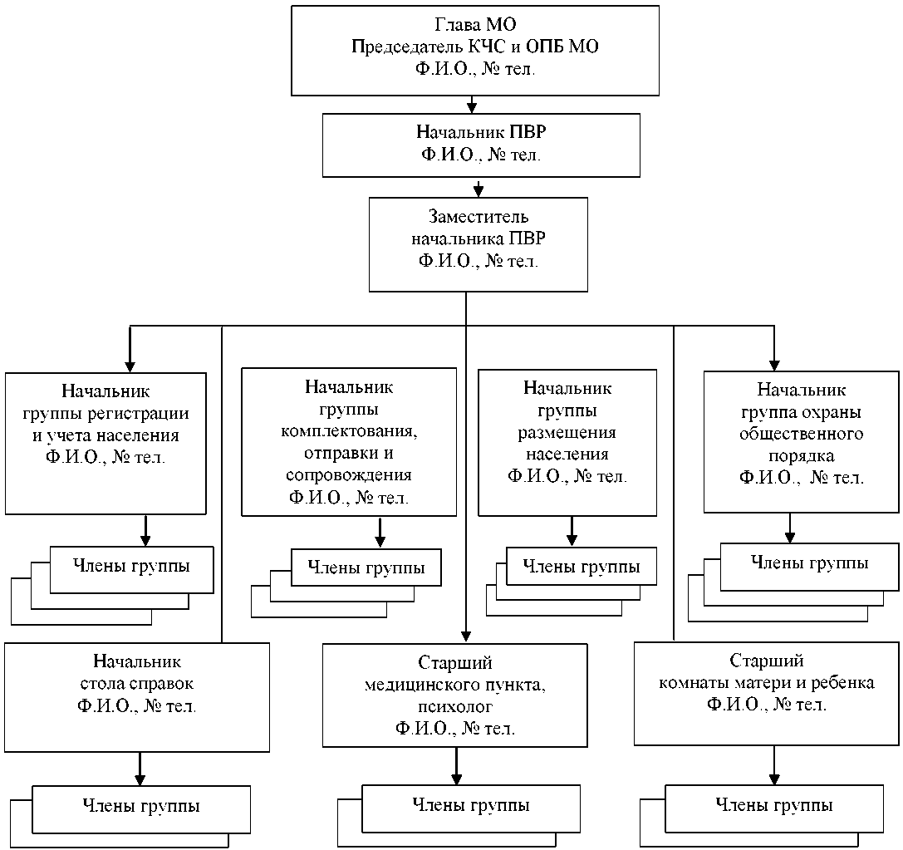

Начальник пункта временного размещения ________________________________
(подпись, ФИО, дата)

Приложение № 3
к Положению о пунктах временного
размещения населения при угрозе
или возникновении чрезвычайных ситуаций
природного и техногенного характера
на территории муниципального образования
"Городской округ "Город Нарьян-Мар"

Примерная схема связи и управления ПВР

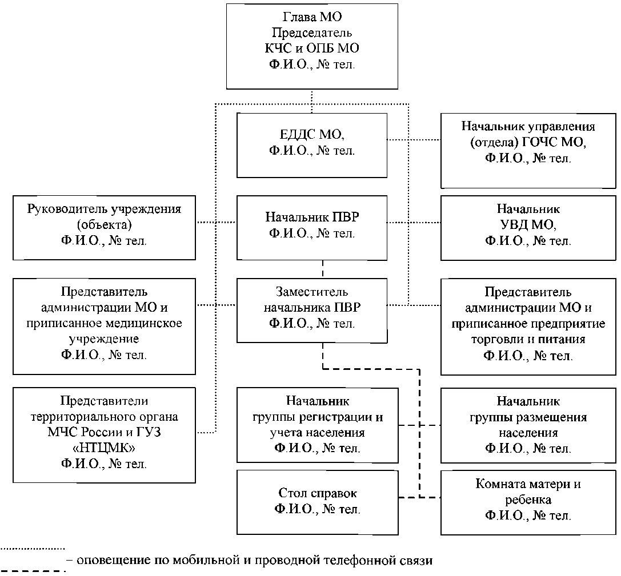

Начальник пункта временного размещения ________________________________
(подпись, ФИО, дата)

Приложение № 4
к Положению о пунктах временного
размещения населения при угрозе
или возникновении чрезвычайных ситуаций
природного и техногенного характера
на территории муниципального образования
"Городской округ "Город Нарьян-Мар"

Журнал
регистрации пострадавшего населения в ПВР

№ п/п | ФИО размещенного в ПВР | Возраст | Домашний адрес | Место работы | Время (часов, минут) |  | Примечание
 |  |  |  |  | Прибытия | Убытия
1
2
3
4
5
6
7
8
9
10

Приложение № 5
к Положению о пунктах временного
размещения населения при угрозе
или возникновении чрезвычайных ситуаций
природного и техногенного характера
на территории муниципального образования
"Городской округ "Город Нарьян-Мар"

Журнал
полученных и отданных распоряжений, донесений и докладов в ПВР

Дата и время получения (передачи) информации | От кого поступило распоряжение (донесение) | Краткое содержание (Ф.И.О., объект, N телефона) | Кому доведено | Фамилия и роспись принявшего (передавшего) распоряжение (донесение) | Примечание

Примечание: Журнал ведет сотрудник стола справок администрации ПВР.

Приложение № 6
к Положению о пунктах временного
размещения населения при угрозе
или возникновении чрезвычайных ситуаций
природного и техногенного характера
на территории муниципального образования
"Городской округ "Город Нарьян-Мар"

Анкета
качества условий пребывания

1. Ф.И.О., количество полных лет ______________________________________________
___________________________________________________________________________
2. Место работы, должность, контактные телефоны _______________________________
___________________________________________________________________________
3. Удовлетворены ли Вы условиями пребывания в ПВР (нужное подчеркнуть),
если плохо, то напишите, чем именно:
- бытовые условия | Хорошо/Удовлетворительно/Плохо
- питание | Хорошо/Удовлетворительно/Плохо
- медицинское обеспечение | Хорошо/Удовлетворительно/Плохо
- психологическое обеспечение | Хорошо/Удовлетворительно/Плохо
- информационно-правовое обеспечение | Хорошо/Удовлетворительно/Плохо

Я __________________________________________________________________________
в соответствии с Федеральным законом от 21.12.1994 № 68-ФЗ "О защите населения
и территорий от чрезвычайных ситуаций природного и техногенного характера", статьей 9 Федерального закона от 27.07.2006 № 152-ФЗ "О персональных данных" даю согласие Администрации муниципального образования "Городской округ "Город Нарьян-Мар"
на автоматизированную, а также без использования средств автоматизации обработку персональных данных, связанных с оперативным принятием мер по ликвидации последствий ЧС на территории (органа местного самоуправления), а именно совершение действий, предусмотренных п. 3 ст. 3 Федерального закона от 27.07.2006 № 152-ФЗ "О персональных данных" (сбор, запись, систематизацию, накопление, хранение, уточнение (обновление, изменение), извлечение, использование, передачу (распространение, предоставление, доступ), обезличивание, блокирование, удаление, уничтожение персональных данных).
Настоящее согласие действует со дня его подписания до дня окончания принятия мер
по ликвидации последствий ЧС на территории муниципального образования "Городской округ "Город Нарьян-Мар".

"___" ____________ 20___ г. _________________
(подпись)

Приложение № 7
к Положению о пунктах временного
размещения населения при угрозе
или возникновении чрезвычайных ситуаций
природного и техногенного характера
на территории муниципального образования
"Городской округ "Город Нарьян-Мар"

Обязательство
по соблюдению установленных правил размещения
в ПВР граждан, пострадавших в чрезвычайных ситуациях

1. Я ____________________________________________________________________
(фамилия, имя, отчество)
и члены моей семьи: ____________________________________________________________
(степень родства; фамилия, имя и отчество члена семьи)
__________________________________________________________________________________________________________________________________________________________
в период размещения в ПВР _______________, находящегося по адресу: ________________
_____________________________________________________________________________
обязуюсь:
- соблюдать Правила внутреннего распорядка ПВР пострадавшего в ЧС населения
и обязанности граждан, находящихся в нем, установленные его администрацией;
- предоставлять необходимую информацию и документы должностным лицам администрации ПВР для организации регистрации и учета прибывающих в пункт граждан
и ведения адресно-справочной работы;
- соблюдать в ПВР общественный порядок;
- бережно относиться к помещениям, имуществу и оборудованию ПВР, поддерживать в здании пункта необходимые санитарные нормы, правила пожарной безопасности;
- в случае нанесения мною или членами моей семьи пункту материального ущерба (порча помещений, а также мебели, постельных принадлежностей, имущества, инвентаря, оборудования ПВР или их хищение), компенсировать его из личных средств;
- по окончании функционирования ПВР выбыть из пункта в сроки, определенные его администрацией.
2. Я и члены моей семьи ознакомлены с Правилами внутреннего распорядка ПВР населения и обязанностями граждан, находящихся в нем и предупреждены об ответственности за нарушение указанных правил.
3. Моя контактная информация:
- сотовый телефон ______________________________________________________________
- рабочий телефон ______________________________________________________________
- телефон и адрес проживания моих родственников __________________________________
_____________________________________________________________________________

Дата ________________________ Подпись _______________________

Приложение № 8
к Положению о пунктах временного
размещения населения при угрозе
или возникновении чрезвычайных ситуаций
природного и техногенного характера
на территории муниципального образования
"Городской округ "Город Нарьян-Мар"

УДОСТОВЕРЕНИЕ

Выдано гр. ______________________________________________________________
в том, что он действительно назначен начальником пункта временного размещения ____________________________ по приему и размещению эвакуированного населения
при возникновении чрезвычайных ситуаций на территории муниципального образования "Городской округ "Город Нарьян-Мар".

Председатель комиссии по ЧС и ОПБ
муниципального образования
"Городской округ "Город Нарьян-Мар" ______________________________
(подпись)
"___" ___________ 20__ г.

Приложение 2
к постановлению Администрации
муниципального образования
"Городской округ "Город Нарьян-Мар"
от 03.04.2023 № 477

ПЕРЕЧЕНЬ
ПУНКТОВ ВРЕМЕННОГО РАЗМЕЩЕНИЯ НАСЕЛЕНИЯ ПРИ УГРОЗЕ
ИЛИ ВОЗНИКНОВЕНИИ ЧРЕЗВЫЧАЙНЫХ СИТУАЦИЙ ПРИРОДНОГО
И ТЕХНОГЕННОГО ХАРАКТЕРА НА ТЕРРИТОРИИ
МУНИЦИПАЛЬНОГО ОБРАЗОВАНИЯ
"ГОРОДСКОЙ ОКРУГ "ГОРОД НАРЬЯН-МАР"

№ п/п | Помещения организаций, учреждений для размещения населения | Адрес | Категория | Вместимость, человек
1 | ГБОУ "Средняя школа № 1  г. Нарьян-Мара  с углубленным изучением отдельных предметов имени П.М.Спирихина" | г. Нарьян-Мар, улица  им. В.И. Ленина, д. 23Б | 3 категория | 100
2 | ГБОУ "Средняя школа № 3  г. Нарьян-Мара" | г. Нарьян-Мар, улица имени И.К. Швецова,  д. 4 | 3 категория | 100
3 | ГБОУ "Средняя школа № 4  г. Нарьян-Мара  с углубленным изучением отдельных предметов" | г. Нарьян-Мар,  проезд имени капитана Матросова, д. 1 | 3 категория | 250
4 | ГБОУ "Средняя школа № 5  г. Нарьян-Мара" | г. Нарьян-Мар,  улица Строительная,  д. 13 | 3 категория | 200
5 | ГБУ ДО "Дворец спорта "Норд" | г. Нарьян-Мар,  улица Рабочая, д. 22 | 3 категория | 150
6 | ГБУ ДО НАО "Детско-юношеский центр "Лидер" | г. Нарьян-Мар,  улица  им. И.П.Выучейского,  д. 30 | 3 категория | 200

